今天基金大跌，群里还是挺闹腾的，话不多说先上图：

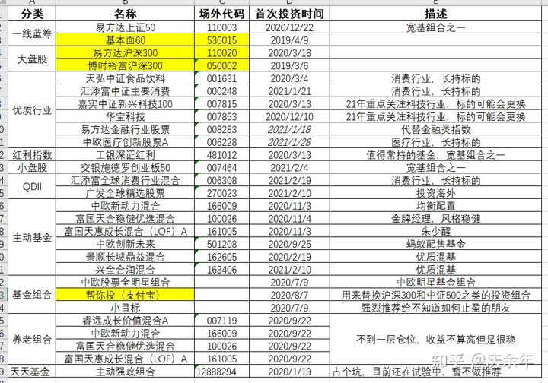

这是目前自己的一个持仓状态，看着挺乱的，等后期慢慢优化吧，黄色部分是要卖出或者换仓的基金。

今天主要是想介绍一款基金的筛选工具，“好买基金”APP。

因为大多数人用手机比较多，所以在这里着重介绍APP。首先在各自的手机应用商店里面搜索“好买基金”。

注册完后，首页里面有个“选基金”栏目。



进入“基金筛选”

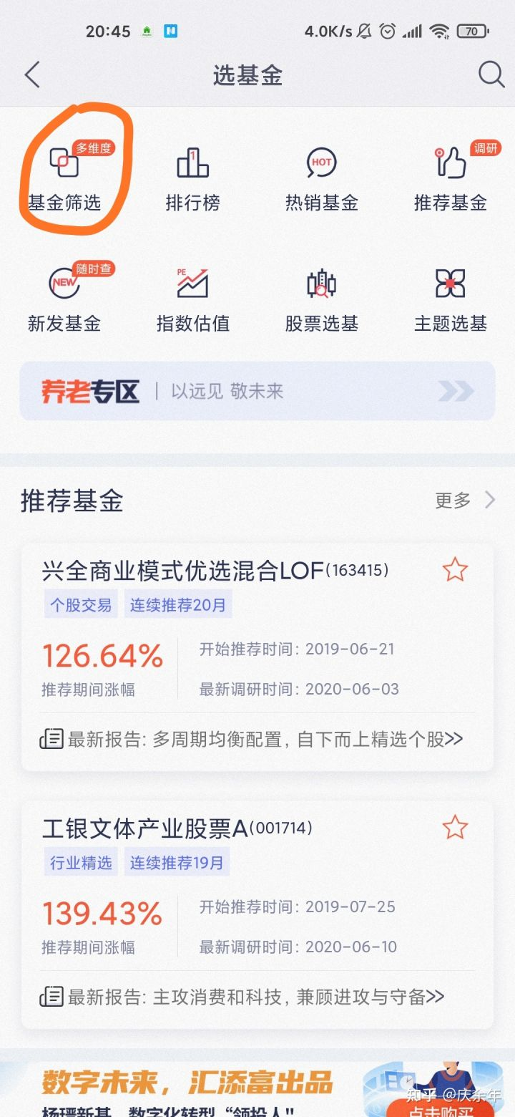

在“基金筛选”页面选一下自己想要的筛选内容。

一般我们筛选基金的指标：

1.基金规模不低于2亿元；

2.基金经理管理年限不低于3年；

3.业绩排名，近3月、近6月排名前1/3，今年以来、近1年、近两年排名前1/4等。

其他的还有“夏普比例”、“最大回撤”、“波动率”、投资风格等筛选条件，看个人喜好。

举个例子，我这里用近1月、近3月、近6月、今年以来、近1年、近两年、近3年排名前1/10对股票型基金做个筛选，得到的以下五只基金。

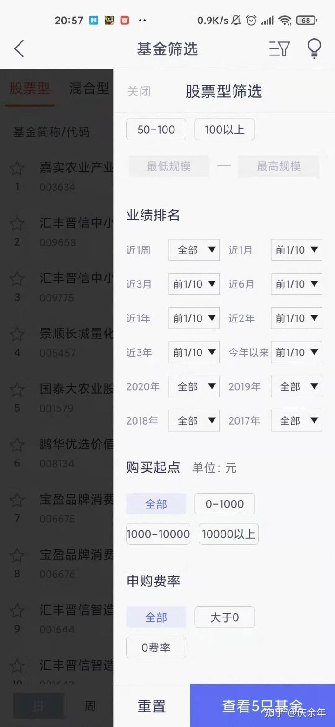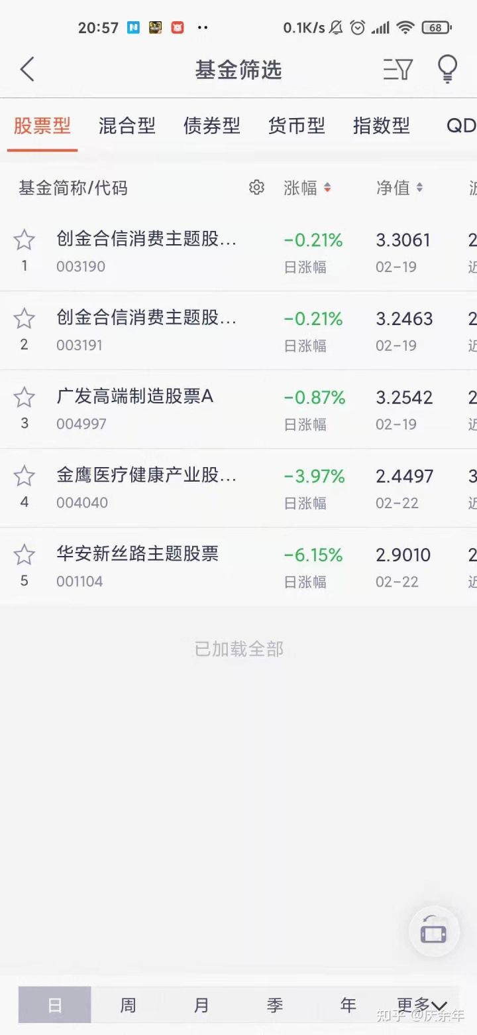

筛选出来的基金，可以根据另外的指标再次做个筛选，基金规模、基金经理成立年限、最大回撤等挑选自己中意的基金。混合型、指数型、QDII也可以按照这个逻辑进行筛选。债券型基金主要是控制回撤，最好是把最大回撤控制到-5%以内，这样的债券基金做防守就非常合适了。

我自己建立的组合以这个工具为基础，加了些其他的指标，目前收益不佳，也可能跟最近几次的大跌有关。不过成立时间还早，让时间来验证逻辑吧。